Психологи МЧС России поделились профессиональными знаниями с сотрудниками ФСИН

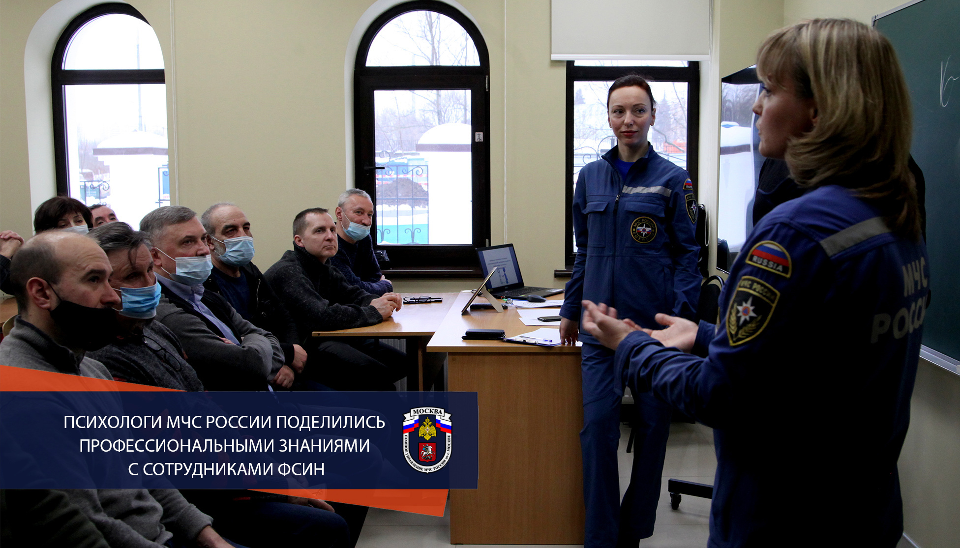
Психологическая поддержка – сфера деятельности, к которой сотрудники МЧС имеют самое непосредственное отношение, по долгу службы всегда оказываясь в эпицентре чрезвычайных событий. Поэтому одной из основных обязанностей каждого сотрудника является умение правильно оказать психологическую помощь.
Специалисты-психологи Главного управления МЧС России по городу Москве, Юлия Березянская и Нелла Левченко провели занятия по психологической подготовке с сотрудниками Федерального Казенного Учреждения «Главный центр инженерно-технического обеспечения и связи Федеральной службы исполнения наказаний».
Занятие было посвящено особенностям психологического состояния и поведения людей в чрезвычайной ситуации. На занятиях психологи раскрыли для сотрудников общие принципы общения с пострадавшими, а также правила оказания психологической поддержки людям с острыми стрессовыми реакциями: агрессией, истерикой, страхом и другими реакциями, которые могут затруднять проведение аварийно-спасательных работ.
Знания по психологической подготовке, сотрудникам ФСИН, позволят не только грамотно оказать психологическую поддержку пострадавшим, но и сохранить собственное профессиональное здоровье.
«Общаться с людьми, пережившими эмоциональное потрясение, достаточно сложно, для этого необходимо знать, как грамотно устанавливать и поддерживать контакт с пострадавшими. Поэтому для нас является ценным опыт, которым делятся специалисты психологической службы МЧС России на занятиях по психологической подготовке», – отмечает Лазуткина Ирина руководитель кадровой службы.
По роду своей деятельности сотрудники ФСИН редко сталкиваются с необходимостью оказывать психологическую помощь. Однако каждый человек должен уметь установить контакт и оказать психологическую поддержку пострадавшим в случаях, когда это необходимо.
«Поэтому на наших занятиях мы преследуем две основные задачи: передаем психологические знания, необходимые специалистам во время экстремальных ситуаций, и формируем представление о работе психологической службы МЧС России. Решение этих задач способствует повышению эффективности работы специалистов в чрезвычайных ситуациях, а также позволит более продуктивно выстраивать взаимодействие в будущем» – отмечает психолог-инспектор Юлия Березянская
Но на этом занятия, стартовавшие с сотрудниками ФСИН, не заканчиваются! Основной целью занятий является мотивация и обучение специалистов силовых ведомств оказанию психологической поддержки. Важным в этих встречах является то, что любой человек, не имеющий специального образования, может в экстремальной ситуации спасти жизнь пострадавшего человека до приезда специалистов.

